КОМИТЕТ  РЕСПУБЛИКИ ТАТАРСТАН  ПО ОХРАНЕ ОБЪЕКТОВ КУЛЬТУРНОГО НАСЛЕДИЯ |  | ТАТАРСТАН РЕСПУБЛИКАСЫНЫӉ МӘДӘНИ МИРАС ОБЪЕКТЛАРЫН САКЛАУ КОМИТЕТЫ

ПРИКАЗ БОЕРЫК
№
г. Казань

Об утверждении границ территории объекта культурного наследия регионального значения «Церковь Казанской Божьей Матери», 1795 г., расположенного по адресу: Республика Татарстан, Спасский район, с. Никольское, ул. Центральная 1

В соответствии с Федеральным законом от 25 июня 2002 года № 73-ФЗ «Об объектах культурного наследия (памятниках истории и культуры) народов Российской Федерации», Законом Республики Татарстан от 1 апреля 2005 года № 60 - ЗРТ «Об объектах культурного наследия в Республике Татарстан», в целях сохранения и государственной охраны объектов культурного наследия регионального значения и их территорий, как объектов градостроительной деятельности особого регулирования, п р и к а з ы в а ю:
1. Утвердить границы территории объекта культурного наследия регионального значения «Церковь Казанской Божьей Матери», 1795 г., расположенного по адресу: Республика Татарстан, Спасский район, с. Никольское, ул. Центральная 1, согласно приложению к настоящему приказу.
2. Отделу учета объектов культурного наследия и градостроительной деятельности обеспечить внесение сведений о границах территории объекта культурного наследия регионального значения «Церковь Казанской Божьей Матери», 1795 г., расположенного по адресу: Республика Татарстан, Спасский район, с. Никольское, ул. Центральная 1, в единый государственный реестр объектов культурного наследия (памятников истории и культуры) народов Российской Федерации и в Единый государственный реестр недвижимости.
3. Контроль за исполнением настоящего приказа оставляю за собой.

Председатель И.Н. Гущин

Приложение к приказу
Комитета Республики Татарстан по охране объектов культурного наследия
от ___________ 2023 № ______

Границы территории
объекта культурного наследия регионального значения
«Церковь Казанской Божьей Матери», 1795 г., расположенного по адресу: Республика Татарстан, Спасский район, с. Никольское, ул. Центральная 1

Карта (схема)
границ территории объекта культурного наследия регионального значения
«Церковь Казанской Божьей Матери», 1795 г., расположенного по адресу: Республика Татарстан, Спасский район, с. Никольское, ул. Центральная 1

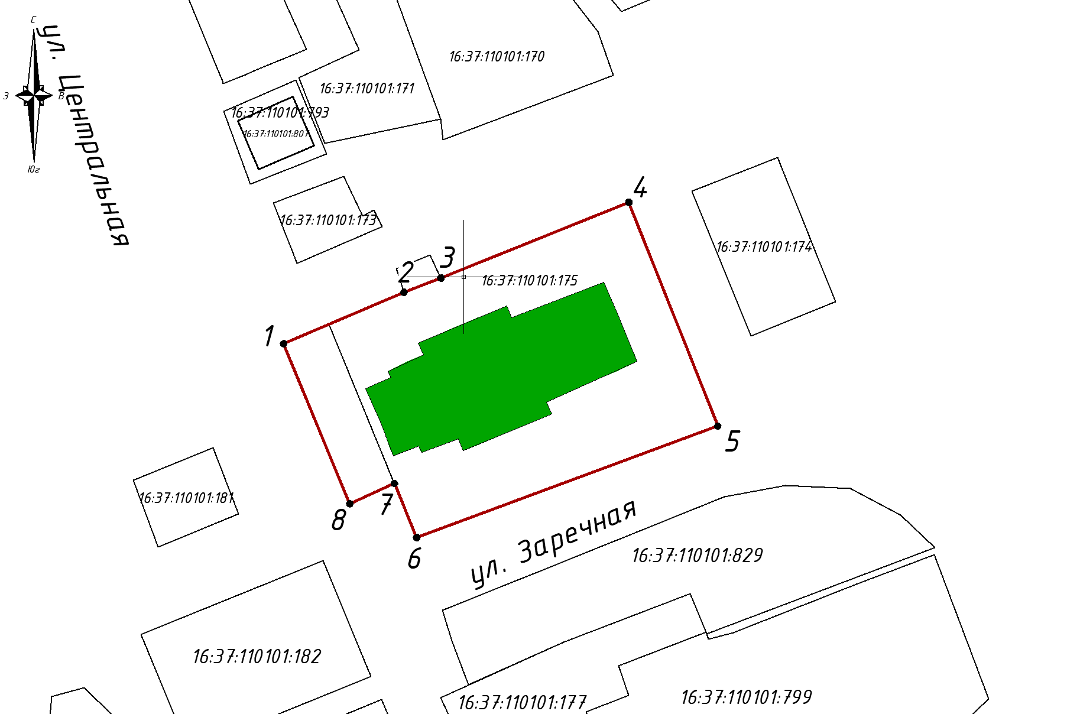

Масштаб 1:1000

Используемые условные знаки и обозначения:
 | - объект культурного наследия «Церковь Казанской Божьей Матери», 1795 г.
 | - граница территории объекта культурного наследия
 | - граница земельного участка
1 | - характерная точка границ территории объекта культурного наследия
16:37:110101:175 | - кадастровый номер земельного участка

Текстовое описание
границ территории объекта культурного наследия регионального значения
«Церковь Казанской Божьей Матери», 1795 г., расположенного по адресу: Республика Татарстан, Спасский район, с. Никольское, ул. Центральная 1

Границы территории объекта культурного наследия регионального значения «Церковь Казанской Божьей Матери», 1795 г., расположенного по адресу: Республика Татарстан, Спасский район, с. Никольское, ул. Центральная 1, проходят:

Прохождение границ |  | Описание прохождения границ
от точки | до точки | Описание прохождения границ
1 | 4 | от точки 1, расположенной на северо-западном углу ограждения вокруг церкви, в северо-восточном направлении, вдоль границы земельного участка с кадастровым номером 16:37:110101:175, на расстояние 52,69 метра до точки 4, через точки 2, 3
4 | 5 | от точки 4, расположенной на северо-восточном углу земельного участка с кадастровым номером 16:37:110101:175, в юго-восточном направлении, вдоль границы земельного участка, на расстояние 33,98 метра до точки 5
5 | 6 | от точки 5, расположенной на юго-восточном углу земельного участка с кадастровым номером 16:37:110101:175, в юго-западном направлении вдоль границы земельного участка, на расстояние 45,31 метра до точки 6
6 | 7 | от точки 6, расположенной на юго-западном углу земельного участка с кадастровым номером 16:37:110101:175, в северо-западном направлении вдоль границы земельного участка, на расстояние 8,28 метра до точки 7
7 | 8 | от точки 7, расположенной на западной границе земельного участка с кадастровым номером 16:37:110101:175, в юго-западном направлении вдоль ограждения вокруг церкви, на расстояние 6,92 метра до точки 8
8 | 1 | от точки 8, расположенной на юго-западном углу ограждения вокруг церкви, в северо-западном направлении вдоль ограждения вокруг церкви, на расстояние 24,43 метра до точки 1, замыкая контур

Таблица характерных (поворотных) точек
границ территории объекта культурного наследия регионального значения
«Церковь Казанской Божьей Матери», 1795 г., расположенного по адресу: Республика Татарстан, Спасский район, с. Никольское, ул. Центральная 1

№ | Координаты характерных (поворотных) точек  в местной системе координат (МСК-16)
№ | X | Y
1 | 378726.30 | 1323501.43
2 | 378733.57 | 1323518.41
3 | 378735.57 | 1323523.64
4 | 378746.28 | 1323550.18
5 | 378714.69 | 1323562.70
6 | 378698.94 | 1323520.22
7 | 378706.60 | 1323517.07
8 | 378703.73 | 1323510.77
1 | 378726.30 | 1323501.43

